**Datum:** 19. Mai 2025

„Staffelholzübergabe“ bei Roto Frank Dachsystem-Technologie (Roto DST) geplant / Wolf Kappen übernimmt von Stephan Hettwer / Geschäftsführung setzt auf proaktive Kommunikation und Kundennähe / Kontinuität und Zuverlässigkeit gesichert

**Neuzugang bei der Roto Frank Dachsystem-Technologie**

**Bad Mergentheim.** „Wir gestalten in den Sommermonaten einen gut organisierten Übergang der Verantwortung und sichern damit die Kontinuität für unsere Kunden“, kommentiert Christoph Hugenberg, Vorsitzender der Geschäftsführung von Roto Frank Dachsystem-Technologie (Roto DST), den Eintritt von Wolf Kappen (48) ins Unternehmen. Kappen folgt als Commercial Director auf Stephan Hettwer. Dieser verlässt die Roto Gruppe auf eigenen Wunsch und arbeitet gemeinsam mit Hugenberg an einer geordneten Überleitung seiner Aufgaben. So sei sichergestellt, dass der Vertrieb der Roto DST ungestört, zuverlässig und nah am Kunden arbeiten könne. „Wir sind sehr sicher, dass Wolf Kappen ein idealer Nachfolger für Stephan Hettwer ist“, betont Hugenberg. Kappen werde ab Juni zunächst Kunden persönlich treffen. Hettwer begleitet ihn bis zu seinem Ausscheiden und unterstützt ihn bei der Einarbeitung in alle internen Prozesse.

**Vorbildliche Führungskultur**

Hettwer erklärt, er habe sich „mit einem weinenden und einem lachenden Auge“ dafür entschieden, eine berufliche Veränderung anzustreben. „Nach so vielen Jahren in verantwortlichen Positionen bei Roto DST wuchs die Neugier auf grundlegend neue Aufgaben. Aber ich mache keinen Hehl daraus, dass mir meine Entscheidung schwergefallen ist, weil ich ein sehr freundschaftliches Umfeld verlasse. So habe ich schon vor Monaten das Gespräch mit Christoph Hugenberg gesucht und er zeigte Verständnis für meinen Wunsch nach Veränderung. Ich habe ihm für gute, unvoreingenommene Gespräche und schließlich für seine Unterstützung bei der Anbahnung einer guten Nachfolgeregelung zu danken. Ebenso gilt mein Dank allen Kolleginnen und Kollegen, mit denen ich die zurückliegende Jahre gemeinsam gestalten durfte. Ich habe viel Zeit in einem idealen Arbeitsumfeld verbracht und bin sicher, dass auch Wolf Kappen große Freude an seinen neuen Aufgaben finden wird. Die vielfältigen Erfahrungen bei Roto werden meinen weiteren Weg prägen – und vor allem die Überzeugung, dass die hier gelebte Kundennähe und Führungskultur die Basis für eine nachhaltige Unternehmensentwicklung legt.“

Wolf Kappen war seit 2014, zuletzt als Geschäftsführer Marketing und Vertrieb, für die Marburger Tapetenfabrik J.B. Schäfer GmbH & Co. KG tätig. Das Familienunternehmen ist eine der ältesten Tapetenfabriken Europas, deren Produkte in über 90 Länder exportiert werden. Die Arbeit in einer baunahen Branche mit einem starken Fachhandel und einer breiten Basis kompetenter Handwerksunternehmen sei Kappen daher vertraut, betont Hugenberg. „Wir freuen uns sehr auf seinen Eintritt und seine Beiträge zu einer zukunftsorientierten Weiterentwicklung der Roto DST.“

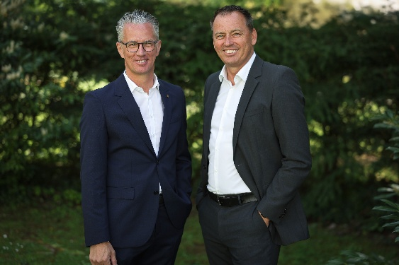

Stephan Hettwer (links im Bild) verlässt zu Ende August auf eigenen Wunsch die Roto Frank Dachsystem-Technologie, für die er zuletzt als Commercial Director tätig war. Bis dahin unterstützt er die Einarbeitung seines Nachfolgers Wolf Kappen. Christoph Hugenberg (rechts im Bild), Vorsitzender der Geschäftsführung bei Roto DST, steuert die „Staffelholzübergabe“ im Dienst von Kontinuität und Transparenz. „Unsere Kunden werden Wolf Kappen bald persönlich treffen und kennenlernen.“

**Foto:** Roto Frank Dachsystem-Technologie **001_Roto DST_Hugenberg-Hettwer.jpg**

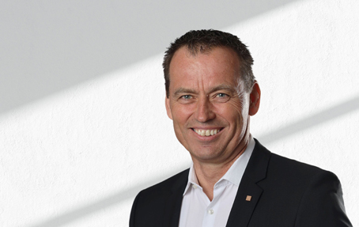

Christoph Hugenberg, Vorsitzender der Geschäftsführung der Roto Frank Dachsystem-Technologie

**Foto:** Roto Frank Dachsystem-Technologie **002_Roto DST_Christoph-Hugenberg.jpg**

**Ein Bild, das Menschliches Gesicht, Person, Anzug, Mann enthält.
**

Stephan Hettwer, Commercial Director der Roto Frank Dachsystem-Technologie

**Foto:** Roto Frank Dachsystem-Technologie **003_Roto DST_Stephan-Hettwer.jpg**

**Über Roto Frank Dachsystem-Technologie**

Roto Frank Dachsystem-Technologie (DST) ist eine von drei eigenständigen Divisionen innerhalb der Roto Gruppe. Das Unternehmen mit Sitz in Bad Mergentheim beschäftigt insgesamt rund 1.300 Mitarbeiter und gehört zu den führenden europäischen Dachfenster-Herstellern. Das Produktportfolio umfasst außerdem Flachdachfenster, Ausstattung, Dachausstiege und Bodentreppen. Renommierte Auszeichnungen unterstreichen die hohe Fertigungs-, Prozess- und Sortimentsqualität. So wurden zum Beispiel die Kunststofffenster RotoQ sowie Roto Designo R8 als Sieger in Vergleichstests des TÜV Rheinland ermittelt. Zur Roto Gruppe: Sie geht zurück auf die Gründung durch Wilhelm Frank im Jahre 1935, befindet sich auch heute noch zu 100 Prozent in Familienbesitz, erzielt mit weltweit mehr als 5.000 Mitarbeitern jährlich einen Umsatz von knapp 900 Mio. Euro und hat ihren zentralen Standort in Leinfelden-Echterdingen bei Stuttgart. Dort ist der Sitz der Roto Frank Holding AG sowie der beiden übrigen Divisionen Roto Frank Fenster- und Türtechnologie (FTT) und Roto Frank Professional Service (RPS).

**Pressekontakt**

Roto Pressestelle

Telefon +49 7931 5490-475

Telefax +49 7931 5490-90 475

[presse@rotofrank.com](mailto:presse@rotofrank.com)

[www.roto-dachfenster.de](http://www.roto-dachfenster.de)